Znak sprawy: Zambrów, dnia 23-10-2023r.
Szp.P.VI. 9/23

/strona internetowa prowadzonego postępowania/
Wyjaśnienie treści SWZ Nr 4
Dotyczy postępowania o udzielenie zamówienia publicznego prowadzonego w trybie przetarg nieograniczony na dostawę materiałów medycznych.
Działając na podstawie art. 135 ust. 2 ustawy z dnia 11 września 2019 r. – Prawo zamówień publicznych (t.j. Dz.U. z 2022 r. poz. 1710 ze zm.) zwana dalej: ustawa, Zamawiający przekazuje poniżej treść zapytań, które wpłynęły do Zamawiającego wraz z wyjaśnieniami:

Pakiet 1, poz. 23,25-29,31-32,54-56,61,62,
Czy zamawiający wydzieli poz. 23,25-29,31-32,54-56,61,62 do osobnego pakietu, takie rozwiązanie pozwoli na złożenie konkurencyjnej oferty. Racjonalne wydatkowanie publicznych pieniędzy jest dla Zamawiającego priorytetem, a podział pakietu to umożliwia. Złożenie ofert przez różne firmy pozwoli Zamawiającemu na dokonanie wyboru oferty zgodnej z zapisami SIWZ oraz zasadami uczciwej konkurencji w myśl ustawy PZP, gdyż większa liczba oferentów stwarza większe możliwości wyboru.
Odpowiedź: Zamawiający pozostawia zapisy zgodnie z SWZ. W świetle art. 137 ust. 7 ustawy raz podjęta w tej sprawie decyzja nie może być potem zmieniona, ponieważ prowadziłoby to do istotnej zmiany charakteru zamówienia.
Pakiet 1, poz. 23
Prosimy Zamawiającego o dopuszczenie wyceny za najmniejsze opakowanie handlowe 75 szt. lub 80 szt. z przeliczeniem ilości z zaokrągleniem w górę do pełnych opakowań.
Odpowiedź: W przypadku opakowań o innej ilości sztuk należy przeliczyć cenę za podaną jednostkę miary jaką wymaga zamawiający, a zamawiający będzie zamawiał pełne opakowania oferowane przez wykonawcę. Informację o opakowaniach Wykonawca winień wpisać w formularzu asortymentowo cenowym w kolumnie /Producent, nr kat. oferowanego produktu/.
Pakiet 1, poz. 31-32
Prosimy Zamawiającego o dopuszczenie wyceny za najmniejsze opakowanie handlowe 100 szt. z przeliczeniem ilości z zaokrągleniem w górę do pełnych opakowań.
Odpowiedź: W przypadku opakowań o innej ilości sztuk należy przeliczyć cenę za podaną jednostkę miary jaką wymaga zamawiający, a zamawiający będzie zamawiał pełne opakowania oferowane przez wykonawcę. Informację o opakowaniach Wykonawca winień wpisać w formularzu asortymentowo cenowym w kolumnie /Producent, nr kat. oferowanego produktu/.
Pakiet 1, poz. 54
Prosimy Zamawiającego o dopuszczenie wyceny za najmniejsze opakowanie handlowe 10 szt. z przeliczeniem ilości z zaokrągleniem w górę do pełnych opakowań.
Odpowiedź: W przypadku opakowań o innej ilości sztuk należy przeliczyć cenę za podaną jednostkę miary jaką wymaga zamawiający, a zamawiający będzie zamawiał pełne opakowania oferowane przez wykonawcę. Informację o opakowaniach Wykonawca winień wpisać w formularzu asortymentowo cenowym w kolumnie /Producent, nr kat. oferowanego produktu/.
PAKIET 1, POZ. 55
Prosimy Zamawiającego o dopuszczenie wyceny za najmniejsze opakowanie handlowe 100 szt. z przeliczeniem ilości z zaokrągleniem w górę do pełnych opakowań.
Odpowiedź: W przypadku opakowań o innej ilości sztuk należy przeliczyć cenę za podaną jednostkę miary jaką wymaga zamawiający, a zamawiający będzie zamawiał pełne opakowania oferowane przez wykonawcę. Informację o opakowaniach Wykonawca winień wpisać w formularzu asortymentowo cenowym w kolumnie /Producent, nr kat. oferowanego produktu/.
Pakiet 1, poz. 61
Prosimy Zamawiającego o dopuszczenie wyceny za najmniejsze opakowanie handlowe 100 szt. z przeliczeniem ilości z zaokrągleniem w górę do pełnych opakowań.
Odpowiedź: W opisie przedmiotu zamówienia jest (opak. =100szt)
Pakiet 3, poz. 8
Czy zamawiający dopuści rozmiar uniwersalny?
Odpowiedź: Zamawiający pozostawia zapisy zgodnie z SWZ.
Pakiet 3, poz. 10
Czy zamawiający dopuści gramaturę min. 20 g/m2?
Odpowiedź: Zamawiający pozostawia zapisy zgodnie z SWZ.
Pakiet 4, poz. 21-22,35,36,46
Czy zamawiający wydzieli poz. 21-22,35,36,46 do osobnego pakietu, takie rozwiązanie pozwoli na złożenie konkurencyjnej oferty. Racjonalne wydatkowanie publicznych pieniędzy jest dla Zamawiającego priorytetem, a podział pakietu to umożliwia. Złożenie ofert przez różne firmy pozwoli Zamawiającemu na dokonanie wyboru oferty zgodnej z zapisami SIWZ oraz zasadami uczciwej konkurencji w myśl ustawy PZP, gdyż większa liczba oferentów stwarza większe możliwości wyboru.
Odpowiedź: Zamawiający pozostawia zapisy zgodnie z SWZ. W świetle art. 137 ust. 7 ustawy raz podjęta w tej sprawie decyzja nie może być potem zmieniona, ponieważ prowadziłoby to do istotnej zmiany charakteru zamówienia.
Pakiet 4,poz. 21-22
Prosimy Zamawiającego o odstąpienie od wymogu koreczków tej samej firmy co kaniule, gdyż koreczek który oferujemy jest kompatybilny ze standardowym portem i nie musi być tego samego producenta co kaniule, więc taki wymóg nie jest konieczny. Zamawiający wymagając koreczków tego samego producenta co kaniule uniemożliwia przystąpienie do przetargu innym firmom, które nie posiadają w swoim asortymencie kaniul i koreczków tej samej firmy, a tym samym wpływa to na zakłócenie konkurencyjności postępowania i na zwiększenie cen ofert.
Odpowiedź: Zamawiający pozostawia wymagania zgodnie z SWZ.
Prosimy Zamawiającego o dopuszczenie koreczka bez nazwy producenta bezpośrednio na produkcie. Nie ma to wpływu na cechy użytkowe produktu , a umieszczona nazwa producenta bezpośrednio na koreczku (niewielki produkt) będzie słabo czytelna. Wymóg ten znacznie ogranicza konkurencję, powodując na etapie składania ofert wyeliminowanie wielu oferentów . Prosimy o dopuszczenie koreczka z nazwą importera/dystrybutora na opakowaniu indywidualnym.
Odpowiedź: Zamawiający dopuszcza koreczki z nazwą importera/dystrybutora na opakowaniu indywidualnym, pozostałe zapisy zgodnie z SWZ.
Prosimy Zamawiającego o dopuszczenie wyceny za najmniejsze opakowanie handlowe 100 szt. z przeliczeniem ilości z zaokrągleniem w górę do pełnych opakowań.
Odpowiedź: W przypadku opakowań o innej ilości sztuk należy przeliczyć cenę za podaną jednostkę miary jaką wymaga zamawiający, a zamawiający będzie zamawiał pełne opakowania oferowane przez wykonawcę. Informację o opakowaniach Wykonawca winień wpisać w formularzu asortymentowo cenowym w kolumnie /Producent, nr kat. oferowanego produktu/.
Pakiet 11. Poz. 6,8,
Czy zamawiający wydzieli poz. 6,8 do osobnego pakietu, takie rozwiązanie pozwoli na złożenie konkurencyjnej oferty. Racjonalne wydatkowanie publicznych pieniędzy jest dla Zamawiającego priorytetem, a podział pakietu to umożliwia. Złożenie ofert przez różne firmy pozwoli Zamawiającemu na dokonanie wyboru oferty zgodnej z zapisami SIWZ oraz zasadami uczciwej konkurencji w myśl ustawy PZP, gdyż większa liczba oferentów stwarza większe możliwości wyboru.
Odpowiedź: Zamawiający pozostawia zapisy zgodnie z SWZ. W świetle art. 137 ust. 7 ustawy raz podjęta w tej sprawie decyzja nie może być potem zmieniona, ponieważ prowadziłoby to do istotnej zmiany charakteru zamówienia.
Czy zamawiający wymaga opakowania papier-folia?
Odpowiedź: Zamawiający w poz. 6 nie określa wymagań co do opakowania, w poz. 8 zgodnie z SWZ.
Pakiet 11, poz. 8
Czy Zamawiający dopuści przyrząd do przetaczania płynów infuzyjnych bez dodatkowego zaczepu na zacisku rolkowym i miejsca na umieszczenie igły biorczej, natomiast kolec igły biorczej posiada osłonę z tworzywa sztucznego?
Odpowiedź: Zamawiający pozostawia zapisy zgodnie z SWZ.
Prosimy aby zamawiający dopuścił przyrządy bez nazwy występującej bezpośrednio na przyrządzie. Takie rozwiązanie nie ma wpływu na jakość produktu oraz jego cechy użytkowe. Natomiast pełną identyfikację zapewnia oznakowanie na opakowaniu indywidualnym, opakowanie posiada nazwę producenta, podstawowe dane techniczne przyrządu oraz poglądowa (obrazkowa) instrukcja użycia.
Odpowiedź: Zamawiający dopuszcza oznakowanie na opakowaniu indywidualnym, pozostałe wymagania zgodnie z SWZ.
Czy Zamawiający dopuści IS z komorą kroplową o standardowej elastyczności i twardości oraz klasycznej budowie, o wymiarach :całkowita długość 62 mm, długość części wykonanej z przeźroczystego PVC 55 mm?
Odpowiedź: Zamawiający pozostawia zapisy zgodnie z SWZ.
Czy Zamawiający dopuści przyrządy z ostra igłą biorcza dwukanałową, trójpłaszczyznową – w kolorze białym, wykonana ze wzmocnionego ABS?
Odpowiedź: Zamawiający pozostawia zapisy zgodnie z SWZ.
Czy zamawiający dopuści przyrząd drenem o standardowej długości min. 150 cm?
Odpowiedź: Zamawiający pozostawia zapisy zgodnie z SWZ.

Pakiet 15 poz. 1
Czy Zamawiający zgodzi się, aby koreczek na złączce kolankowej był wtykany, zamocowany na lince?
Odpowiedź: Zamawiający pozostawia zapisy zgodnie z SWZ.
Pakiet 15 poz. 1
Czy Zamawiający zgodzi się, aby dodatkowa rura rozciągała się do 180 cm?
Odpowiedź: Zamawiający dopuszcza aby dodatkowa rura rozciągała się do 180 cm, pozostałe wymagania zgodnie z SWZ.
Pakiet 15 poz. 2
Czy Zamawiający zgodzi się, aby koreczek na złączce kolankowej był wtykany, zamocowany na lince?
Odpowiedź: Zamawiający pozostawia zapisy zgodnie z SWZ.
Pakiet 15 poz. 3
Czy Zamawiający zgodzi się na na łącznik rozciągliwy do 18 cm?
Odpowiedź: Łącznik rozciągliwy do 18 cm mieści się w opisie przedmiotu zamówienia, pozostałe wymagania zgodnie z SWZ.

- Dotyczy Pakietu nr 1 poz. 62
Czy Zmawiający dopuści zaciskacz do pępowiny sterylny?
Odpowiedź: Zamawiający dopuszcza.
- Pytanie nr 1 dot. Pakietu nr 11 poz. 4 – 5:
Czy Zamawiający oczekuje zaoferowania przedłużaczy do pomp infuzyjnych z informacją o pojemności resztkowej / wypełnienia na opakowaniu jednostkowym max. 1,65 ml, co minimalizuje stratę leku i podanie nie pełnej dawki leku dla pacjenta ?
Odpowiedź: Zamawiający dopuszcza zaoferowanie przedłużaczy do pomp infuzyjnych z informacją o pojemności resztkowej / wypełnienia na opakowaniu jednostkowym max. 1,65 ml,
Pakiet 15 poz. 1:
1. Prosimy Zamawiającego o dopuszczenie układu oddechowego jednorurowego, układ współosiowy, typu rura w rurze, zapewniający wymianę termiczną, z kolankiem z portem kapno, długości 1,8 m, do aparatu do znieczulenia, z dodatkową rurą długości 1 m z 2L workiem bezlateksowym, rura wydechowa do podłączenia do aparatu rozciągliwa do 40 cm. Jednorazowy, mikrobiologicznie czysty, opakowanie foliowe.
Odpowiedź: Zamawiający dopuszcza, pozostałe wymagania zgodnie z SWZ.

Pakiet 15 poz. 2:
1. Prosimy Zamawiającego o dopuszczenie układu oddechowego jednorurowego, układ współosiowy, typu rura w rurze, zapewniającą wymianę termiczną, dł. 1,8 m, z kolankiem z portem kapno, do respiratora, rura wydechowa do podłączenia do respiratora rozciągliwa do 40 cm. Jednorazowy, mikrobiologicznie czysty, opakowanie foliowe, czas użycia do 7 dni czas.
Odpowiedź: Zamawiający dopuszcza, pozostałe wymagania zgodnie z SWZ.

Pakiet 8
Poz. 2
Prosimy zamawiającego o dopuszczenie obłożenia do cięcia cesarskiego ze wzmocnieniem chłonnym wokół otworu 50x65 ±3cm oraz dodatkowe wzmocnienie chłonne na kończynach pacjentki 40x60 +/-3cm? Pozostałe parametery zgodne z SWZ.
Odpowiedź: Zamawiający dopuszcza, pozostałe wymagania zgodnie z SWZ.

Poz. 5
Prosimy zamawiającego o dopuszczenie zestawu o takich samych parametrach jedynie różniącym się rozmiarem tacy proponujemy - taca pól sztywny blister 200x150x40 mm. Pozostałe parametry zgodne z SWZ.
Odpowiedź: Zamawiający dopuszcza, pozostałe wymagania zgodnie z SWZ.

Pakiet 2
Poz. 2
1.Prosimy o dopuszczenie rękawic o obniżonej grubości dla lepszego czucia: Grubość na palcach min. 0,08 mm, grubość na dłoni min. 0,06 mm? Miękkie i elastyczne, niezrywające się podczas nakładania, Posiadające dodatkowo otwór dozujący zabezpieczony dodatkową folią chroniącą zawartość przed kontaminacją. Pozostałe parametry zgodne z SWZ.
Odpowiedź: Zamawiający pozostawia zapisy zgodnie z SWZ.

2.Czy zgodnie z nową ustawą o wyrobach medycznych Zamawiający oczekuje, aby na opakowaniu umieszczona była informacja o wszystkich substancjach mogących powodować podrażnienia lub alergie skórne tj. akceleratorach chemicznych (np. tiuramy, ditiokarbaminiany) jakie są stosowane w procesie produkcji zgodnie z normą EN 455-3, których śladowe ilości są przyczyną uczuleń u personelu medycznego noszącego rękawiczki?
Odpowiedź: Zamawiający dopuszcza aby na opakowaniu umieszczona była informacja o wszystkich substancjach mogących powodować podrażnienia lub alergie skórne, ale nie jest to wymagane.

3. Prosimy Zamawiającego o doprecyzowanie czy rękawice mają być odporne na penetrację alkoholi używanych w środkach dezynfekcyjnych takich jak: etanol 20% - poziom 6 oraz izopropanol 70% - poziom 6, potwierdzone raportem z badań niezależnego laboratorium?
Odpowiedź: Zamawiający dopuszcza, ale nie wymaga takich informacji.

Poz. 3
- Prosimy o doprecyzowanie, czy w celu ochrony personelu medycznego przed alergiami typu I i IV oraz podrażnieniom skórny zaoferowane rękawice mają być produkowane bez zawartości chloru i akceleratorów chemicznych oraz protein lateksowych z informacją o ich braku fabrycznie nadrukowaną na opakowaniu, co daje 100 % gwarancję bezpieczeństwa ich użytkowania. Pozostałe parametry zgodne z SWZ.
Odpowiedź: Zamawiający nie wymaga takich informacji.

Poz. 4
Prosimy o dopuszczenie alternatywnego rozwiązania i dopuszczenie rękawic o poniższym opisie:
Rękawice diagnostyczne nitrylowe produkowane bez zawartości chloru i akceleratorów z wewnętrzną dodatkowa powłoką - potwierdzone informacją na opakowaniu. Testowane dermatologicznie na ludziach potwierdzone certyfikatem niezależnej jednostki badawczej. Zielone, grubość na palcach min. 0,1 +/-0,01 mm, mikroteksturowane z dodatkową teksturą na palcach, AQL ≤1,5. Otwór dozujący zabezpieczony dodatkową folią chroniącą zawartość przed kontaminacją. Zarejestrowane jako wyrób medyczny w klasie I, reguła V zgodnie z Rozporządzeniem EU 2017/475 oraz środek ochrony indywidualnej w kategorii III, Typ B wg EN ISO 374-1. Wszystkie substancje użyte do oznakowania typu na opakowaniu na poziomie ochrony min. 4. Odporne na działanie min. 12 cytostatyków przez co najmniej 240 minut wg ASTM D 6978. Odporne na przenikalność wirusów zgodnie z normą ASTM F 1671 oraz EN ISO 374-5. Producent stosuje systemy zarządzania jakością i normy dla oferowanych rękawic zgodnie z ISO 13485, EN 455 1-3, ISO 9001, ISO 14001 i ISO 45001 potwierdzone certyfikatami jednostki notyfikowanej. Produkowane wg zasad zrównoważonego rozwoju w zakładach posiadających certyfikaty Amfiori BSCI A oraz EcoVadis Platinum. Przydatne do kontaktu z żywnością zgodnie z REG. 1935/2004. Rozmiary XS-XL, oznaczone kolorystycznie minimum na 5-ciu ściankach dyspensera, pakowane po 200 sztuk (XL po 180 szt.). Opakowania pasujące do podajników, w które wyposażymy szpital.
Odpowiedź: Zamawiający pozostawia zapisy zgodnie z SWZ.

Poz. 5
- Prosimy Zamawiającego o doprecyzowanie, czy w celu zachowania bezpieczeństwa pracy personelu medycznego, oczekuje rękawic niepowodujących podrażnień i uczuleń, potwierdzonych raportem niezależnego laboratorium?
Odpowiedź: Zamawiający nie wymaga potwierdzenia raportem niezależnego laboratorium. Pozostałe wymagania zgodnie z SWZ.

Poz. 6
- Czy w związku z zapisem “delikatnie pudrowane” zamawiający ma na myśli rękawice o obniżonej zawartości protein lateksowych w których średni poziom protein wynosi <20 µg/g rękawicy (badania niezależnego laboratorium wg EN 455-3 z podaną nazwą rękawic, których ono dotyczy)?
Odpowiedź: Zamawiający ma na myśli: „Rękawice chirurgiczne latexowe, delikatnie pudrowane lub pudrowane mączką kukurydzianą, rolowany mankiet, rozmiar: 6, 6,5, 7, 7,5, 8, 8,5, pakowane w pary, jałowe”
Pakiet 16 poz.2
Prosimy Zamawiającego o dopuszczenie zestawu do pomiaru diurezy godzinowej, sterylny. Jednoświatłowy dren łączący 150 cm, łącznik do cewnika foley wyposażony w łatwy do zdezynfekowania bezigłowy port do pobierania próbek oraz w odpowietrznik, na wejściu do komory dren zabezpieczony spiralą antyzagięciową na długości minimum 5 cm, komora pomiarowa 500 ml, wyposażona w zabudowany, niemożliwy do przekłucia filtr hydrofobowy, cylindryczna komora precyzyjnego pomiaru wyskalowana linearnie od 1 do 40 ml co 1 ml, z liczbowym oznaczeniem co 5 ml, komory pomiarowej od 45 do 90 ml co 5 ml i od 100 do 500 ml co 10 ml. Opróżnianie komory poprzez przekręcenie zaworu o 90 st. bez manewrowania komorą, worek na mocz 2000 ml połączony fabrycznie, z klamrami stabilizującymi i zabezpieczającymi przed przypadkowym wypięciem z haczyków mocujących, posiadający filtr hydrofobowy, zastawkę antyzwrotną oraz kranik typu T podwieszany ku górze w otwartej zakładce. Worek skalowany co 100 ml od 100 ml. Nie zawiera lateksu.
Odpowiedź: Zamawiający dopuszcza.

Pakiet 16 poz.1
Prosimy Zamawiającego o dopuszczenie jednorazowego opatrunku mocującego nosowo-żołądkowego, przeznaczony do zabezpieczania wszystkich rodzajów cewników do karmienia i odsysania. Opatrunek posiada dwie strefy przylepne (jedną mocuje się do nosa, a drugą do rurki) oraz specjalne okrągłe wycięcie dla umieszczenia cewnika/drenu co ułatwia zakładanie i eliminuje marszczenie. Wymiary 4,4cmx7,6cm, kolor cielisty, wykonany z włókniny i zabezpieczony folią poliuretanową. Pakowany indywidualnie, karton zbiorczy max. 50 sztuk. Wyrób medyczny klasy Is, sterylny, nie zawiera lateksu.
Odpowiedź: Zamawiający dopuszcza. W przypadku opakowań o innej ilości sztuk należy przeliczyć cenę za podaną jednostkę miary jaką wymaga zamawiający, a zamawiający będzie zamawiał pełne opakowania oferowane przez wykonawcę. Informację o opakowaniach Wykonawca winień wpisać w formularzu asortymentowo cenowym w kolumnie /Producent, nr kat. oferowanego produktu/.

Pakiet 2, pozycja 2 - Czy Zamawiający dopuści rękawice teksturowane na końcach palców?
Odpowiedź: Zamawiający dopuszcza. Pozostałe wymagania zgodnie z SWZ.

Pakiet 2, pozycja 2 - Czy Zamawiający dopuści rękawice nieznacznie i nieodczuwalnie różniące się grubością na palcu 0,11mm+/-0,01, na dłoni 0,07mm+/-0,01, na mankiecie 0,06mm+/-0,01?
Odpowiedź: Zamawiający dopuszcza. Pozostałe wymagania zgodnie z SWZ.

Pakiet 2, pozycja 3 - Czy Zamawiający dopuści rękawice teksturowane na końcach palców?
Odpowiedź: Zamawiający wyjaśnia, że opis przedmiotu zamówienia zawiera informacje zawarte w pytaniu ”teksturowane palce”

Pakiet 2, pozycja 4 - Czy Zamawiający dopuści rękawice nieznacznie i nieodczuwalnie różniące się grubością na palcu 0,08mm+/-0,01, na dłoni 0,06mm+/-0,01, na mankiecie 0,04mm+/-0,01?
Odpowiedź: Zamawiający dopuszcza. Pozostałe wymagania zgodnie z SWZ.

Pakiet 2, pozycja 4 - Czy Zamawiający dopuści rękawice o AQL 1,5?
Odpowiedź: Zamawiający pozostawia zapisy zgodnie z SWZ.

Pakiet 2, pozycja 4 - Czy Zamawiający dopuści wycenę rękawic za opakowanie a’250 szt (dla rozm. S-L) oraz a’230 szt. (dla rozm. XL) z przeliczeniem zaoferowanej ilości do 160 op.?
Odpowiedź: Zamawiający dopuszcza. W przypadku opakowań o innej ilości sztuk należy przeliczyć cenę za podaną jednostkę miary jaką wymaga zamawiający, a zamawiający będzie zamawiał pełne opakowania oferowane przez wykonawcę. Informację o opakowaniach Wykonawca winień wpisać w formularzu asortymentowo cenowym w kolumnie /Producent, nr kat. oferowanego produktu/.

Pakiet 3, pozycja 8 - Czy Zamawiający dopuści spodenki do kolonoskopii w rozmiarze uniwersalnym, o szerokości 130cm w stanie rozciągniętym?
Odpowiedź: Zamawiający dopuszcza.

Pakiet 5, pozycja 12 - Czy Zamawiający wyrazi zgodę na zaoferowanie osłony na uchwyt lampy operacyjnej o średnicy kołnierza 12,7 cm, uchwyt 3,1 cm, wysokość produktu 10,2 cm? Przy kołnierzu znajdują się specjalne wypustki, które zapobiegają zsuwaniu się osłonki z uchwytu, nie wymagają zastosowania adaptera.
Odpowiedź: Zamawiający pozostawia zapisy zgodnie z SWZ.

Pakiet 7, pozycja 1 - Czy Zamawiający wyrazi zgodę na zaoferowanie zestawu o poniższym składzie, zapakowany w rękaw papierowo-foliowy, w którym znajduje się miska nerkowata 12cm x 18cm (w ramach blistra) z możliwością wykorzystania jej jako pojemnik na płyny:
1 x Serweta chirurgiczna 50cm x 70cm 2-warstwowa
1 x Serweta chirurgiczna 75cm x 90cm 2-warstwowa, z centralnym otworem 6cm x 8cm
5 x Kompres z gazy 17N 8W 7,5cm x 7,5cm
4 x Tupfer z gazy 17N bez nitki RTG 20cm x 20cm
1 x Igła iniekcyjna (1,2 x 40)
1 x Strzykawka 3-częściowa 20ml luer
1 x Chwytak plastikowy 14cm (Kocher, Pean)
1 x Pęseta plastikowa niebieska dł. 13cm
1 x Miska nerkowata PVC 12cm x 18cm
2 x Rękawice diagn. lateksowe bezpudrowe rozm.M
Osobno Pakowane:
1 x Żel do znieczulenia błon śluzowych 5ml
2 x Strzykawka z wodą destylowaną i gliceryną 10 ml?
Odpowiedź: Zamawiający pozostawia zapisy zgodnie z SWZ.

Pakiet 7, pozycja 2 - Czy Zamawiający wyrazi zgodę na zaoferowanie zestawu z chłonnego i nieprzemakalnego laminatu dwuwarstwowego o gramaturze 60 g/m2, o składzie:
1 x serweta wzmocniona na stół instrumentalny stanowiąca owinięcie zestawu o wymiarach 150 cm x 190 cm
1 x wzmocniona osłona (serweta) na stolik Mayo o wymiarach 80 cm x 145 cm
1 x serweta o wymiarach 263cm x 406cm z otworem samouszczelniającym się o wymiarach 13cm x 14cm, zintegrowana z organizatorami przewodów w formie taśmy typu rzep oraz z torbą do przechwytywania płynów o wymiarach 80cm x 100cm
4 x ręcznik chłonny o wymiarach 30 cm x 30 cm włókninowy
2 x taśma samoprzylepna o wymiarach 10 cm x 50 cm
1 x elastyczna osłona na kończynę o wymiarach 22 cm x 75 cm
Opakowanie typu Header Bag wyposażone w informację o kierunku otwierania oraz 4 etykiety samoprzylepne typu TAG służące do archiwizacji danych. Zestawy pakowane w worek foliowy oraz karton zewnętrzny.
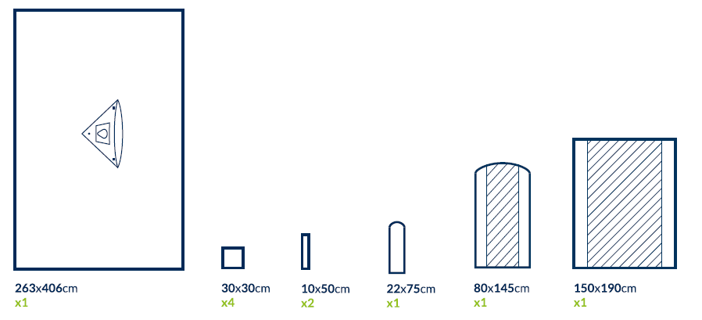
Odpowiedź: Zamawiający pozostawia zapisy zgodnie z SWZ.

Pakiet 7, pozycja 3 - Czy Zamawiający wyrazi zgodę na zaoferowanie zestawu z hydrofobowej włókniny trójwarstwowej typu SMS o gramaturze 50 g/m2, w strefie krytycznej wyposażona we wzmocnienie wysokochłonne o gramaturze 80 g/m2, zintegrowane z organizatorami przewodów, o składzie:
1 x serweta wzmocniona na stół instrumentalny (owinięcie zestawu) o wymiarach 150 cm x 190 cm
1 x wzmocniona osłona (serweta) na stolik Mayo o wymiarach 80 cm x 140 cm
1 x serweta samoprzylepna o wymiarach 200 cm x 320 cm z otworem samouszczelniającym się o wymiarach 6 cm x 8 cm
1 x elastyczna osłona na kończynę o wymiarach 30 cm x 60 cm
3 x taśma samoprzylepna o wymiarach 10 cm x 50 cm
1 x osłona na przewody o wymiarach 14 cm x 250 cm
2 x ręcznik chłonny o wymiarach 30 cm x 30 cm
Opakowanie typu Header Bag wyposażone w informację o kierunku otwierania oraz 4 etykiety samoprzylepne typu TAG służące do archiwizacji danych. Zestawy pakowane w worek foliowy oraz karton zewnętrzny.

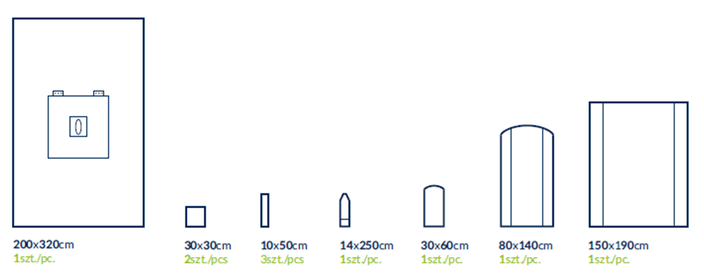
Odpowiedź: Zamawiający pozostawia zapisy zgodnie z SWZ.

Pakiet 7, pozycja 4 - Czy Zamawiający wyrazi zgodę na zaoferowanie zestawu z ostrzem chirurgicznym z trzonkiem nr 10?
Odpowiedź: Zamawiający dopuszcza, pozostałe wymagania zgodnie z SWZ.

Pakiet 7, pozycja 4 - Czy Zamawiający dopuszcza tolerancję długości imadła chirurgicznego +/- 1 cm?
Odpowiedź: Zamawiający dopuszcza długość imadła chirurgicznego 14cm +/- 1 cm, pozostałe wymagania zgodnie z SWZ.

Pakiet 7, pozycja 5 - Czy Zamawiający dopuści podanie ceny za opakowanie a’10 szt z przeliczeniem zamawianych ilości?
Odpowiedź: Zamawiający dopuszcza. W przypadku opakowań o innej ilości sztuk należy przeliczyć cenę za podaną jednostkę miary jaką wymaga zamawiający, a zamawiający będzie zamawiał pełne opakowania oferowane przez wykonawcę. Informację o opakowaniach Wykonawca winień wpisać w formularzu asortymentowo cenowym w kolumnie /Producent, nr kat. oferowanego produktu/.

Pakiet 8, pozycja 1 - Czy Zamawiający wyrazi zgodę na zaoferowanie zestawu serwet do operacji żylaków o składzie:
1 x serweta wzmocniona na stół instrumentalny (owinięcie zestawu) o wymiarach 150 cm x 190 cm
1 x serweta samoprzylepna 200 cm x 260 cm, z wycięciem "U" o wymiarach 8,5 cm x 85 cm
1 x serweta samoprzylepna o wymiarach 160 cm x 180 cm
4 x ręcznik chłonny o wymiarach 30 cm x 30 cm
1 x wzmocniona osłona (serweta) na stolik Mayo o wymiarach 80 cm x 140 cm
Serwety obłożeniowe wykonane z chłonnego i nieprzemakalnego laminatu dwuwarstwowego o gramaturze 56 g/m2. Odporność na penetrację płynów 188 cm H2O. Wytrzymałość na wypychanie na sucho/mokro w obszarze krytycznym 108/95 kPa. Opakowanie folia-papier wyposażone w informację o kierunku otwierania oraz 4 etykiety samoprzylepne typu TAG służące do archiwizacji danych.
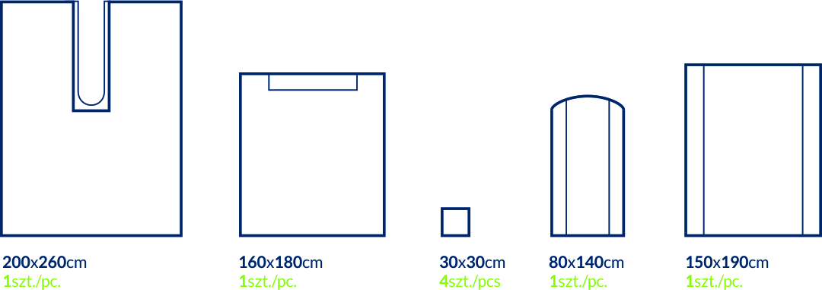
Odpowiedź: Zamawiający dopuszcza.

Pakiet 8, pozycja 2 - Czy Zamawiający wyrazi zgodę na zaoferowanie zestawu serwet do cięcia cesarskiego o składzie:
1 x serweta wzmocniona na stół instrumentalny (owinięcie zestawu) o wymiarach 150 cm x 190 cm
1 x wzmocniona osłona (serweta) na stolik Mayo o wymiarach 80 cm x 140 cm
1 x serweta chłonna dla noworodka o wymiarach 75 cm x 80 cm
1 x Serweta samoprzylepna o wymiarach 180cm/240cm x 215cm z otworem w kształcie trapezu o podstawach 22,5cm i 32cm i wysokości 22,5cm wypełnionym folią chirurgiczną, zintegrowana z osłonami na kończyny oraz trójkątną torbą do zbiórki płynów
4 x ręcznik chłonny o wymiarach 30 cm x 30 cm
x taśma samoprzylepna o wymiarach 10 cm x 50 cm
Serweta główna wykonana z chłonnego i nieprzemakalnego laminatu dwuwarstwowego o gramaturze 56 g/m2, w strefie krytycznej wyposażona we wzmocnienie wysokochłonne o gramaturze 80 g/m2.
Opakowanie TYVEC wyposażone w informację o kierunku otwierania oraz 4 etykiety samoprzylepne typu TAG służące do archiwizacji danych.
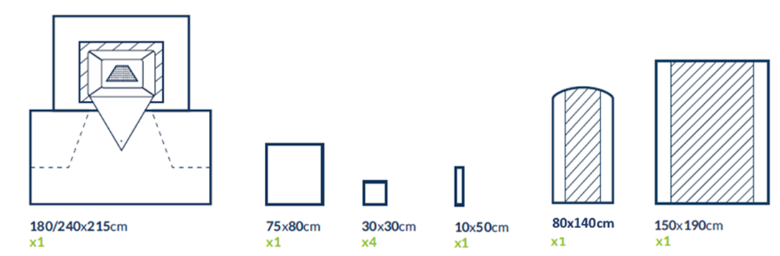
Odpowiedź: Zamawiający pozostawia zapisy zgodnie z SWZ.

Pakiet 8, pozycja 3 - Czy Zamawiający wyrazi zgodę na zaoferowanie zestawu do zabiegów neurologicznych o składzie:
1 x serweta na stolik instrumentariuszki, stanowiąca owinięcie zestawu 150cm x 190cm, wykonana z warstwy nieprzemakalnej folii PE o gramaturze 40 g/m2, wzmocniona hydrofilową włókniną wiskozowo-poliestrową o wymiarach 65 cm x 190 cm i gramaturze 30 g/m2. Łączna gramatura w strefie chłonnej - 70g/m2
1 x osłona na stolik Mayo 80cm x 145cm, wykonana z folii PE o gramaturze 50 g/m2 wzmocniona chłonną włókniną wiskozowo-poliestrową o wymiarach 60 cm x 145 cm i gramaturze 30 g/m2. Łączna gramatura w strefie wzmocnionej 80 g/m2. Osłona w postaci worka w kolorze niebieskim, składana teleskopowo z zaznaczonym kierunkiem rozwijania
1 x serweta dwuwarstwowa 230cm x 300cm o gramaturze 60g/m2 wyposażona w otwór 24cm x 34cm wypełniony folią operacyjną, wysokochłonne wzmocnienie o wymiarze 72cm x 98cm i gramaturze 80g/m2 w części krytycznej oraz trójkątną torbę do zbiórki płynów. Chłonność wzmocnienia 680%.
1 x taśma typu rzep 2cm x 25cm,
4 x serweta samoprzylepna dwuwarstwowa 50cm x 50cm,
2 x ręczniki chłonne 30cm x 30cm,
1 x taśma lepna 10cm x 50cm.
Opakowanie TYVEC wyposażone w informację o kierunku otwierania oraz 4 etykiety samoprzylepne typu TAG służące do archiwizacji danych.
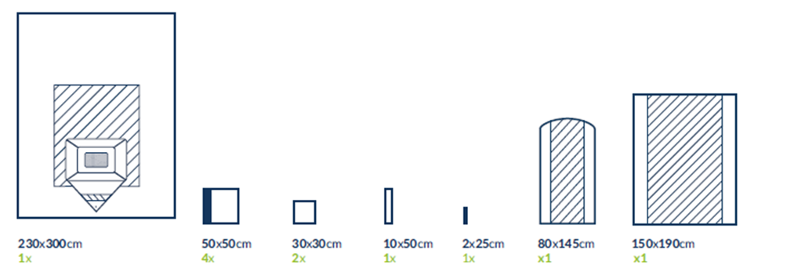
Odpowiedź: Zamawiający dopuszcza.

Pakiet 8, pozycja 4 - Czy Zamawiający wyrazi zgodę na zaoferowanie zestawu uniwersalnego o wytrzymałości na wypychanie na sucho/mokro w obszarze krytycznym 110/100 kPa. Opakowanie folia-papier wyposażone w informację o kierunku otwierania oraz 4 etykiety samoprzylepne typu TAG służące do archiwizacji danych. Zestaw spełnia pozostałe wymagania.
Odpowiedź: Zamawiający dopuszcza, pozostałe wymagania zgodnie z SWZ.

Pakiet 8, pozycja 5 - Czy Zamawiający wyrazi zgodę na zaoferowanie zestawu w opakowaniu zaopatrzonym w etykiety samoprzylepne tradycyjne (bez zakładki na rogu)?
Odpowiedź: Zamawiający dopuszcza, pozostałe wymagania zgodnie z SWZ.

Pakiet 8, pozycja 5 - Czy Zamawiający wyrazi zgodę na zaoferowanie zestawu o poniższym składzie zapakowany w rękaw papierowo-foliowy:
5 x Tupfer z gazy bez nitki RTG 17N 20cm x 20cm
1 x Chwytak plastikowy 23cm
2 x Pojemnik okrągły poj. 120ml, przezroczysty, z podziałką (średnica 8,8cm, średnica denka 6,5cm oraz wysokość 3,5 cm)?
Odpowiedź: Zamawiający nie wyraża zgody.

Pakiet 8, pozycja 6 - Czy Zamawiający wyrazi zgodę na zaoferowanie zestawu do zabiegów brzusznych o składzie:
1 x serweta wzmocniona na stół instrumentalny (owinięcie zestawu) o wymiarach 150 cm x 190 cm, wykonana z warstwy nieprzemakalnej folii PE o gramaturze 40 g/m2, wzmocniona hydrofilową włókniną wiskozowo-poliestrową o wymiarach 65 cm x 190 cm i gramaturze 30 g/m2. Łączna gramatura w strefie chłonnej - 70 g/m2
1 x wzmocniona osłona (serweta) na stolik Mayo o wymiarach 80 cm x 140 cm
4 x ręcznik chłonny o wymiarach 30 cm x 30 cm
1 x taśma samoprzylepna o wymiarach 10 cm x 50 cm
1 x taśma samoprzylepna typu rzep 2 cm x 22 cm
1 x osłona na przewody o wymiarach 14 cm x 250 cm
1 x serweta 200/270 cm x 300 cm zintegrowana z osłonami na kończyny, z otworem samoprzylepnym o wymiarach 25 cm x 30 cm, wykonana z chłonnego i nieprzemakalnego laminatu dwuwarstwowego o gramaturze 56 g/m2, w strefie krytycznej wyposażona we wzmocnienie wysokochłonne o gramaturze 80 g/m2, zintegrowana z organizatorami przewodów. Odporność na penetrację płynów 197 cm H2O.
Opakowanie folia-papier wyposażone w informację o kierunku otwierania oraz 4 etykiety samoprzylepne typu TAG służące do archiwizacji danych.
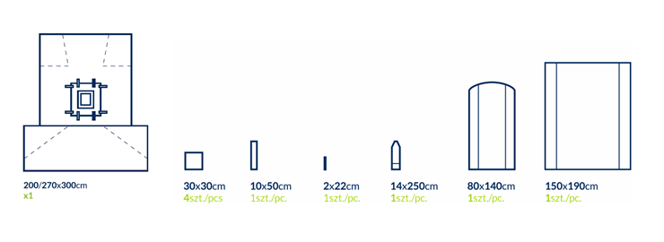
Odpowiedź: Zamawiający pozostawia zapisy zgodnie z SWZ.

Pakiet 8, pozycja 7 - Czy Zamawiający wyrazi zgodę na zaoferowanie osłony na stolik Mayo o łącznej gramaturze 80g/m2? Spełnia pozostałe wymagania.
Odpowiedź: Zamawiający pozostawia zapisy zgodnie z SWZ.

Pakiet 15, pozycja 1 - Czy zamawiający dopuści asortyment posiadający następujące parametry:
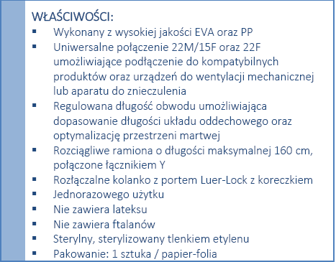

Odpowiedź: Zamawiający pozostawia zapisy zgodnie z SWZ.

Pakiet 15, pozycja 2 - Czy zamawiający dopuści asortyment posiadający następujące parametry:
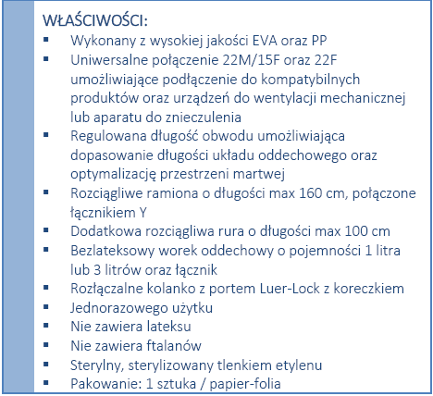

Odpowiedź: Zamawiający pozostawia zapisy zgodnie z SWZ.
Treść wyjaśnień stanowi integralną część SWZ

PREZES SPÓŁKI

mgr inż. Bogusław Dębski

